СОВЕТ ДЕПУТАТОВ СТУДЕНЕЦКОГО СЕЛЬСКОГО ПОСЕЛЕНИЯ ШУМЯЧСКОГО РАЙОНА СМОЛЕНСКОЙ ОБЛАСТИ

РЕШЕНИЕ

От 28 марта 2014года № 6

О внесении изменений в Решение Совета депутатов Студенецкого сельского поселения Шумячского района Смоленской области от 22.08.2013г. №21 «Об утверждении Положения о порядке предоставления денежной выплаты на осуществление полномочий депутатам Совета депутатов Студенецкого сельского поселения Шумячского района Смоленской области, осуществляющим свои полномочия на непостоянной основе»

Совет депутатов Студенецкого сельского поселения Шумячского района Смоленской области

РЕШИЛ:

1. Внести в Решение Совета депутатов Студенецкого сельского поселения Шумячского района Смоленской области от 22.08.2013г. №21 «Об утверждении Положения о порядке предоставления денежной выплаты на осуществление полномочий депутатам Совета депутатов Студенецкого сельского поселения Шумячского района Смоленской области, осуществляющим свои полномочия на непостоянной основе» следующие изменения:

1. В статье 2 пункт 2.5 изложить в новой редакции:
«2.5. Денежная выплата выплачивается депутату в размере 0,1 минимального размера оплаты труда в соответствии с законодательством РФ.
2. Настоящее решение вступает в силу после его официального опубликования в средстве массовой информации «Информационный вестник Студенецкого сельского поселения .
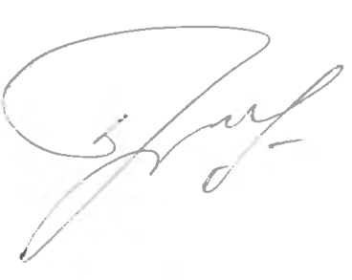
Глава муниципального образования
Студенецкого сельского поселения
Шумячского района Смоленской области Н.М. Панова

